Đề Thi Giữa Kỳ Ca 1

Sinh viên sử dụng **mongosh.exe** đề tạo database có tên là họ (không có dấu)

Ví dụ: Nguyễn Văn Thức thì đặt tên database là Nguyen

Sau đó tạo collecction là tên sinh viên không dấu

Ví dụ: Nguyễn Văn Thức thì collection đặt tên là Thuc

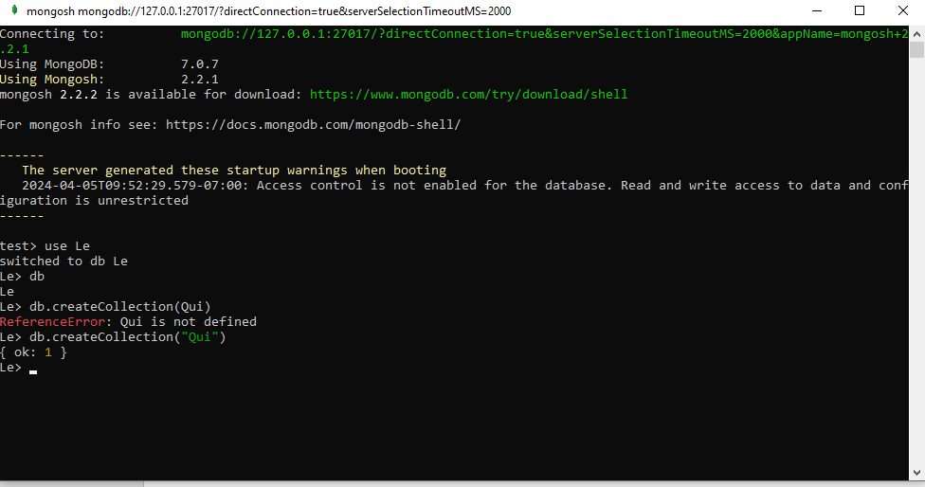

Sinh viên chụp lại màn hình lưu database và collection ở màn hình là HoTen.png hoặc HoTen.jpg Cho tài liệu **document** sau:

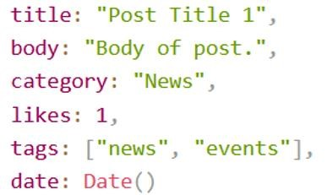

1. Sinh viên tạo document cho tài liệu trên và chụp lại màn hình (Create) và lưu ở màn hình là create.png hoặc create.jpg

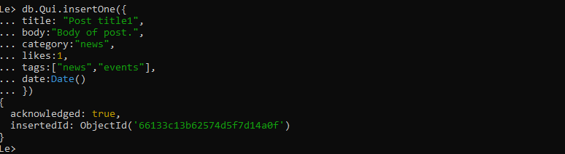

1. Sinh viên hãy truy vấn document vừa tạo; chụp lại màn hình (Read) và lưu ở màn hình là read.png hoặc read.jpg

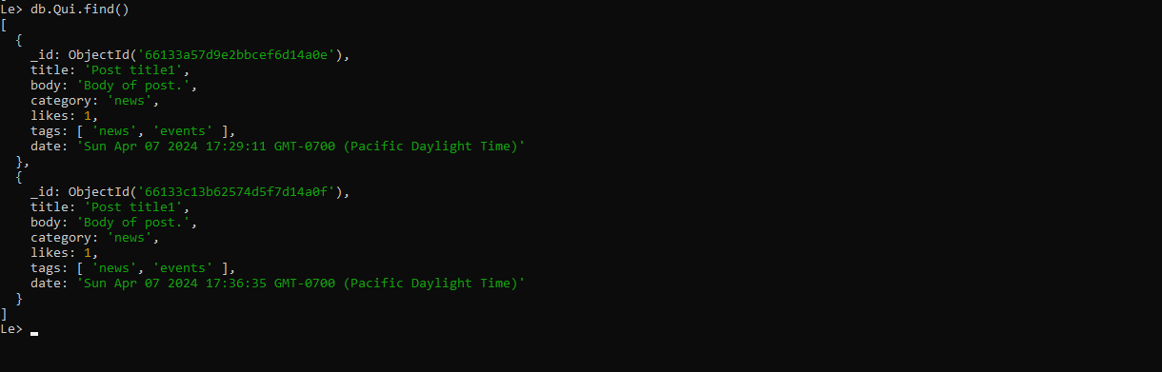

1. Sinh viên cập nhật likes: **1**, thành likes: **9**. Sau đó truy vấn lại document vừa cập nhật

(UPDATE); chụp lại màn hình (Update) và lưu ở màn hình là update.png hoặc update.jpg

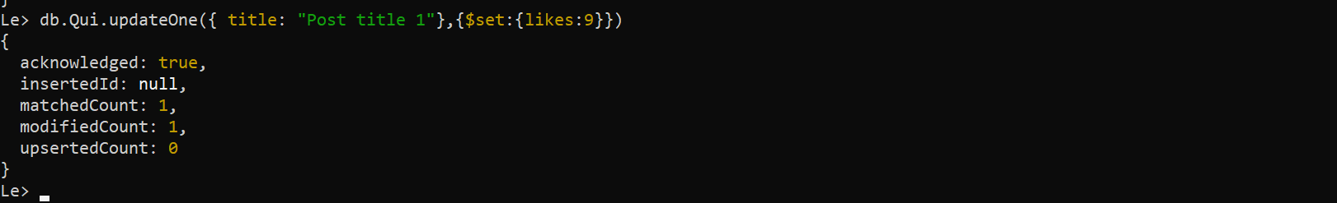

1. Sinh viên hãy xóa trường dữ liệu likes: 9 vừa cập nhật. Sau đó truy vấn lại document vừa delate trường likes: 9 (DELETE); chụp lại màn hình (delete) và lưu ở màn hình là delete.png hoặc delete.jpg

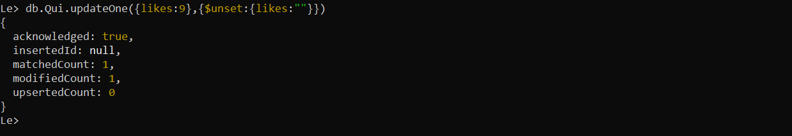

**Chúc các em làm bài tốt (5 hình chụp) như chính tương lai tốt phía trước từ những**

**giọt mồ hôi hôm nay!**